2021年08月12日

战略增长议程的实施进展顺利

汉高上半年业绩表现非常强劲 - 有机销售额与利润均实现两位数增长

* **在各业务部门和地区的推动下，集团销售额实现11.3%的有机增长，达到约100亿欧元（名义增长4.7%）**
* **营业利润*增至14.3亿欧元，增幅为20.1%**
* **息税前利润率*增至14.4%，增幅为1.9%**
* **优先股每股收益（EPS）*增长22.4%，达到2.40欧元，按固定汇率计算增长30.1%**
* **在目标性增长议程的所有领域均取得良好进展**
* **更新了2021财年的展望：在利润预期不变的情况下，实现更高的销售额增长**
* **有机销售额增长：6.0至8.0%（此前为：4.0至6.0%）**
* **息税前利润率*：13.5至14.5%（此前为：14.0至15.0%）**
* **优先股每股收益（EPS）*：按固定汇率，实现较高个位数至15%左右（mid-teens percentage）的增长（与此前维持不变）**

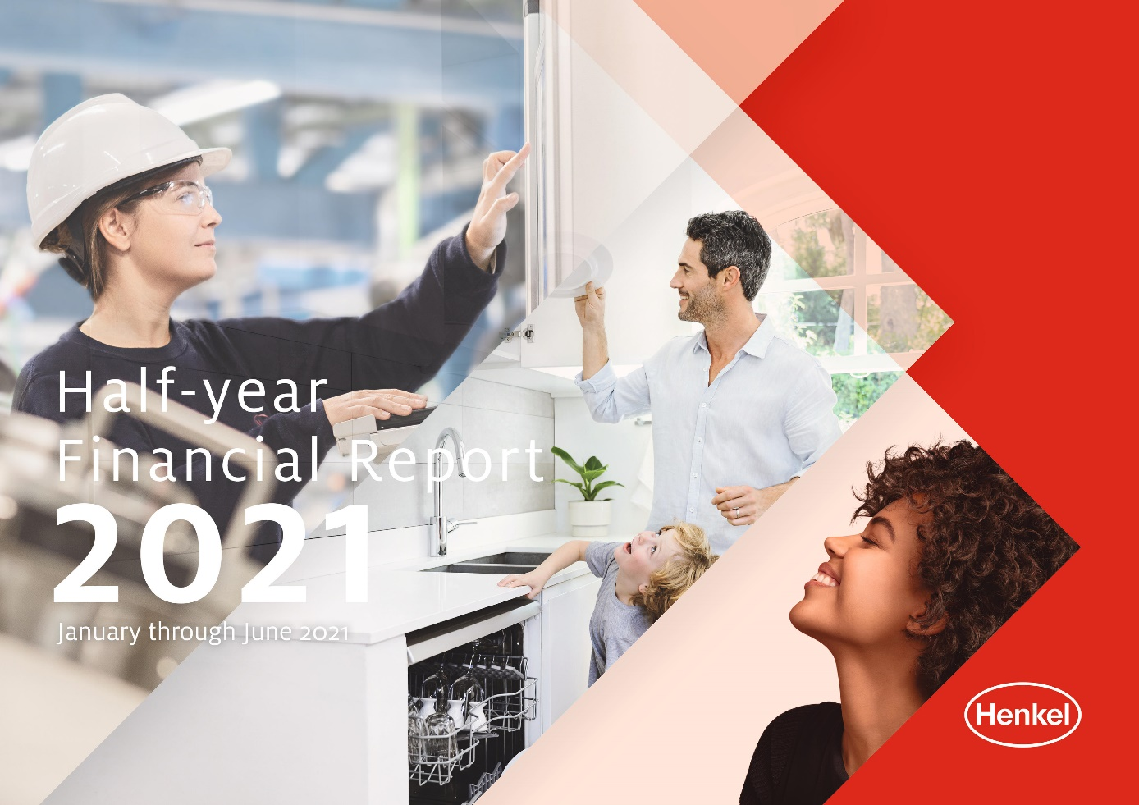

*汉高上半年业绩表现非常强劲*

**杜塞尔多夫 - 继2021财年的强劲开局之后，汉高在上半年再次实现加速增长，对汇率影响进行调整后，已经超过了2019年危机前的水平。尽管全球新冠疫情的影响仍继续对全球众多市场的社会经济环境产生不利影响，汉高在上半年实现了显著的销售额和利润增长。2021 年前六个月，有机销售额增长了11.3%。集团销售额达到约100亿欧元，名义增长率为4.7%。**

**调整后的营业利润增长20.1%，达到14.30亿欧元，调整后的息税前利润率增长1.9%，达到 14.4%，较去年同比增长1.9%。按固定汇率计算，调整后的优先股每股收益增长30.1%。上半年原材料成本上涨的影响被非常强劲的销量增长、价格提升、严格的成本管理以及效率提高所抵消。**

**汉高首席执行官卡斯滕·诺贝尔（Carsten Knobel）表示：“2021年上半年，汉高继续受到新冠疫情的影响。尽管如此，我们的销售额和利润仍实现了两位数的增长。在销售额方面，对汇率影响进行调整后，我们已经能够超过2019年危机前的水平。这主要归功于我们全球员工出色的团队精神与敬业精神，以及我们在消费品与工业领域中均衡而强大的成功品牌与创新技术组合。”**



*汉高首席执行官卡斯滕·诺贝尔（Carsten Knobel）*

**2021年上半年，各业务部门和地区均为有机销售额的增长做出了贡献。粘合剂技术业务部在上半年实现了最为强劲的销售额增长。得益于全球经济的显著复苏，该业务部在所有地区和业务领域总体取得了两位数的有机销售额增长。此外，在化妆品/美容用品业务部和洗涤剂及家用护理业务部，汉高也实现了有机销售额增长。然而，就个别业务领域而言，具体表现不尽相同。化妆品/美容用品业务部的增长由专业线业务所推动。在去年因疫情放缓增长之后，该业务实现了两位数的增长。而另一方面，因身体护理品类的有机销售额下降及市场明显疲软所致，零售线业务在2021年上半年业绩低于去年同期水平。洗涤剂及家用护理业务部的增长主要由家用护理业务所推动，实现了销售额的显著增长。洗涤剂业务也取得了良好的有机销售额增长。**

**卡斯滕·诺贝尔补充道：“上半年，我们在实施战略增长议程方面继续取得良好进展。作为积极产品组合管理的一部分，我们按照计划对更多的品牌和业务进行了剥离或终止。同时，我们还进行了有针对性的收购，特别是拓展我们的可持续品牌组合。今年我们特别关注进一步加强我们在创新、可持续发展和数字化领域的竞争力，并进一步发展我们的企业文化。今年上半年，我们在这些领域都取得了非常好的进展，相信我们的目标性增长议程正按计划顺利推进。”**

**2021财年更新预期：更高的销售额增长，每股收益指标不变**

**展望2021财年，诺贝尔表示：“总体而言，我们看到大多数业务的需求都在实现正常化。在2020年下半年许多地区的工业需求开始复苏后，尽管经济持续恢复，但2021财年下半年的增长率可能会显著降低。同时，疫情的发展以及消费和工业产出将受到何种影响仍存在很大的不确定性。尤其是原材料价格的异常暴涨和供应链的紧张将在今年下半年对经济造成沉重压力。我们正致力于采取广泛的措施来减少对我们业务和盈利能力带来的影响。同时，我们将继续灵活、快速地应对市场变化，并不断推动增长议程的实施。考虑到前面描述的经济环境，以及上半年非常强劲的业绩表现，我们今天更新了全年的财务预期。尽管原材料成本上涨带来的阻力越来越大，但我们仍上调了销售预期，并对每股收益的预期保持不变。”**

**目前，汉高预计有机销售增长率为6.0%至8.0%，调整后的销售回报率（息税前利润率）为13.5%至14.5%。对于按固定汇率计算的调整后优先股每股收益（EPS），汉高预期仍为较高个位数至15%左右（mid-teens percentage）的增长。**

**2021年上半年集团销售额及利润表现**

汉高集团2021年上半年的**销售额**为99.26亿欧元，较去年同期增长4.7%（第二季度：49.58 亿欧元，增长8.8%）。不考虑外汇及收购/撤资的影响，**有机**销售额实现11.3%的两位数增长（第二季度：15.2%）。收购和撤资的贡献为0.4%（第二季度：0.1%）。汇率因素对销售额的负面影响为-7.0%（第二季度：-6.5%）。

**新兴市场**的有机销售额增长21.5%（第二季度：24.7%）。**成熟市场**也实现非常强劲的有机销售额增长，达到4.5%（第二季度：8.8%）。

今年上半年，**西欧市场**的有机销售额增长5.5%（第二季度：10.7%）。**东欧市场**实现17.6%的有机销售额增长（第二季度：24.1%）。在**非洲/中东市场**，有机销售额增长26.4%（第二季度：31.7%）。**北美市场**的有机销售额增长为3.0%（第二季度：6.3%）。**拉美市场**的有机销售增长21.0%（第二季度：34.2%）。在**亚太地区**，有机销售额增长20.8%（第二季度：17.3%）。

**调整后的营业利润（调整后的EBIT）**从去年上半年的11.91亿欧元增至14.30亿欧元，增幅为 20.1%。

**调整后的销售回报率（调整后的EBIT）**从12.6%提升至14.4%，增幅为1.9%。

**调整后的优先股每股收益**从2020年上半年的1.96 欧元增至2.40欧元，增幅为22.4%。按固定汇率计算，调整后的优先股每股收益增长30.1%。

**净营运资本**进一步改善，占销售额的3.6%，比去年同期（4.4%）低80个基点。

**自由现金流**为4.71亿欧元，低于2020年上半年的9.4亿欧元，主要是由于经营活动的现金流减少所致。虽然实现了更高的营业利润，销量的大幅增长一定程度上使得净营运资本较2020财年末显著增加，导致自由现金流减少。

截至2021年6月30日，**净财务状况**为-10.35亿欧元（2020年12月31日：-8.88亿欧元）。

## **2021年上半年各业务部门业绩表现**

2021年上半年，**粘合剂技术**业务部的**销售额**名义增长14.4%，从去年同期的41.53亿欧元增至47.52亿欧元（第二季度：23.94亿欧元，增幅为23.1%）。**有机**销售额增长20.2%（第二季度：28.5%）。全球各地区和业务领域的经济持续复苏对上半年业绩表现有显著影响。2021年上半年，**调整后的营业利润**增长50.9%，达到8.2亿欧元。**调整后的销售回报率**为17.3%，同比上升4.2%。

在**化妆品/美容用品**业务部，2021年上半年的有机销售额实现5.2%的增长（第二季度：8.2%）。销售额名义增长1.1%，达到18.39亿欧元（第二季度：9.14亿欧元，增幅为3.5%）。销售额的增长主要是由于专业线业务的强劲复苏。去年第二季度因疫情导致美发沙龙的关闭对该业务造成了重大影响。2021年上半年**调整后的营业利润**比去年同期提高6.8%，达到1.83亿欧元。**调整后的销售回报率**为 10.0%，同样高于去年水平。

**洗涤剂及家用护理**业务部在2021年上半年实现3.9%的**有机销售额**增长（第二季度：3.6%）。 名义销售额下降5.3%，为32.75亿欧元（第二季度：16.19 亿欧元，-5.1%）。**调整后的营业利润**为4.9亿欧元，同比下降7.7%，这主要是受到货币方面不利因素的显著影响。**调整后的销售回报率**为15.0%，略低于2020 年上半年的水平，主要是由于原材料成本上涨和汇率因素的负面影响。

**目标性增长议程进展良好**

卡斯滕·诺贝尔称：“我们一直致力于在2021年上半年实施我们的增长议程。除了积极的产品组合管理，汉高今年的增长议程还重点关注两个方面：首先，汉高希望通过进一步加强创新、可持续发展和数字化领域的实力扩大自己的竞争优势。其次，汉高希望进一步提升企业文化。2021年上半年，公司在各方面均取得了良好进展。”

作为积极产品组合管理的一部分，汉高已确定总销售额超过10亿欧元的品牌和类别，其中约 50%将在2021年年底前剥离或停产。预计其余品牌和业务的表现将持续提升。截至目前，这些品牌和业务60%的收入基础已经呈现出向好的收入增长势头。尽管市场的不确定性仍在持续，但汉高总体上已经终止或剥离了总销售额为3.5亿欧元左右的业务，主要是消费品业务。此外，随着2021年7月完成对Swania SAS的收购，汉高在可持续洗涤剂及家用护理产品市场的地位得到加强，产品组合通过互补品牌得到了扩展。

为进一步增强自身的**竞争优势**，汉高正在加速有影响力的**创新**，努力推进**可持续发展**成为其差异化因素，并推动公司的**数字化**转型。

汉高战略的关键支柱之一是通过成功的**创新**在市场上实现明显的差异化。这些成功的创新显著推动了今年上半年的业绩增长。在粘合剂技术方面，通过与主要客户的共同开发，汉高成功针对5G应用推出创新的热管理界面材料，助力实现了中等两位数百分比的增长。化妆品/美容用品基于怡然（Natural & Easy）和Palette品牌，凭借强大的创新超越了染发剂市场增长，与新冠疫情之前相比获得了更大的市场份额。美发沙龙业务方面，伊采（IGORA Royal）品牌的重新推出促进了业绩增长。在Somat四合一凝珠和玉莹（Pril） 抗菌系列等产品成功创新的支持下，洗涤剂及家用护理业务部扩大了其在洗碗精领域的全球市场份额。

长期以来，**可持续发展**一直都是汉高的一大优势。公司在相关评级和排名中保持着领先地位，并以可持续发展作为差异化竞争优势。

例如，汉高进一步扩展了与塑料银行（Plastic Bank）的合作关系，以防止塑料垃圾污染环境，同时改善贫困人口的生活质量为共同目标。汉高和塑料银行在埃及开罗附近开设了首批三个塑料垃圾收集中心。该项目是汉高与塑料银行之间成功的长期合作的一部分。

可持续发展领域取得的进展还体现在面向消费者和工业客户的产品中。在洗涤剂及家用护理业务部，新的Love Nature品牌已经在德国可持续洗涤剂及家用护理产品快速增长的细分市场中排名第三。化妆品/美容用品继续扩展可持续包装解决方案。可回收的再填充包装是为Nature Box品牌开发的，使用的塑料比传统包装少70%以上。粘合剂技术业务部为鞋类产品推出了一种新的水性粘合技术，可以减少多个生产步骤，并使二氧化碳排放量减少30%。

除了创新和可持续发展，汉高将**数字化**定义为增强竞争力的关键杠杆之一。上半年，各业务部门通过数字渠道产生的销售额份额进一步增加。在消费品业务中，实现了超过30%的增长。在粘合剂技术业务部，因数字化实现的销售额进一步扩大。通过电商平台，在2021年上半年实现了中等两位数百分比的增长。因此，通过电商实现的销售额在粘合剂技术整体业务中的占比增至25%以上。在集团层面，数字化销售额的占比增加40%，占总销售额的约18%。

此外，汉高还与Adobe建立了战略合作伙伴关系，旨在通过所有业务的数字化进一步加强竞争优势。为数字化业务及电子商务所最新开发的由数据驱动的数字化平台将加速数字化创新，并为汉高创造新的商机。

进一步发展汉高的企业文化和加速**文化转型**也是目标性增长议程的关键要素。公司旨在培育协作文化。上半年，汉高继续推出一系列措施以实现这一目标，并为员工赋能。

汉高建立了关于未来工作模式的全新整体概念，名为“智慧办公（Smart Work）”，并向员工推广。这反映了后疫情时代的现代工作环境，可以实现更大的灵活性，并促进混合工作制。对于不需要常驻现场的工作，这一概念可以为员工提供高达40%的移动办公选择。汉高还重新定义了企业目标。世界各地的员工都参与了制定过程，从而确保这一目标与员工真实相关。其核心是开拓精神，而汉高及其员工自公司成立就具备这一特征，并推动着所有员工前行。这种精神致力于丰富和改善人们每一天的生活，并为客户和社会创造长久的价值。

卡斯滕·诺贝尔说到：“以'Pioneers at heart for the good of generations'为企业目标，体现了汉高员工的形象、将我们团结在一起的信念，以及我们希望为世界所作的贡献。这不仅仅是一句口号或流行语，而是我们每天坚定承诺要完成的事。我们希望利用汉高开拓进取的精神，为了我们的员工、客户和消费者、我们的股东以及当代社会和后世的福祉而努力。因此，对目标达成共识，并有意识地调整我们的行动是非常重要的。”

“尽管新冠疫情持续带来不利影响，但我们为上半年的成功业绩表现以及我们在实施战略议程方面取得的良好进展感到自豪。” 卡斯滕·诺贝尔解释道：“我们将继续推进目标性增长议程，并在下半年保持高度灵活性，以应对由原材料价格上涨和供应链紧张所引发的市场变化。”

关于汉高

汉高在全球范围内经营均衡且多元化的业务组合。通过强大的品牌、卓越的创新和先进的技术，公司在工业和消费领域的三大业务板块中确立了领先地位。汉高粘合剂技术业务部是全球粘合剂市场的领导者，服务于全球各行各业。洗涤剂及家用护理以及化妆品/美容用品两大业务也是各国市场和众多应用领域中的领先品牌。公司成立于1876年，迄今已有140多年光辉历史。2020年，汉高实现销售额逾190亿欧元，调整后营业利润达26亿欧元左右。汉高在全球范围内约有5.3万名员工，在强大的企业文化、共同的企业目标与价值观的引领下，他们融合为一支热情、多元化的团队。作为企业可持续发展的表率，汉高在许多国际性指数和排行榜中名列前茅。汉高的优先股已列入德国DAX指数。更多资讯，敬请访问www.henkel.com。

本文件所含前瞻性表述乃汉高股份及两合公司管理层基于现有的预测和假设。前瞻性表述的特点是使用诸如期望、打算、计划、预测、假设、相信、预计、预期、预见和类似的表述。该等表述在任何情况下都不应该被理解成保证该等预期的准确无误。汉高股份及两合公司及其关联公司实际实现的未来业绩和结果取决于一系列的风险和不确定性，因此可能与前瞻性表述有明显差别。很多因素，例如未来的经济环境和竞争者行为以及市场上其他参与者的行为，均在汉高的控制之外，无法准确预计。汉高不计划也不承诺更新前瞻性表述。

本文件在适用的财务报告框架中未明确界定的补充性财务计量指标，这些指标是或可能是替代性财务表现计量（非公认会计原则）。这些补充财务计量指标是根据综合财务报表中适用的财务报告框架提出的，不应被孤立看待，也不应被视为汉高净资产、财务状况或运营结果的替代计量指标。其他公司对于报告或描述类似项目的替代性财务计量指标，可能使用不同的计算方法。

本文件仅供参考，并不构成任何对证券的投资建议、出售要约或购买要约。